Наличие специальных технических средств обучения коллективного и индивидуального пользования

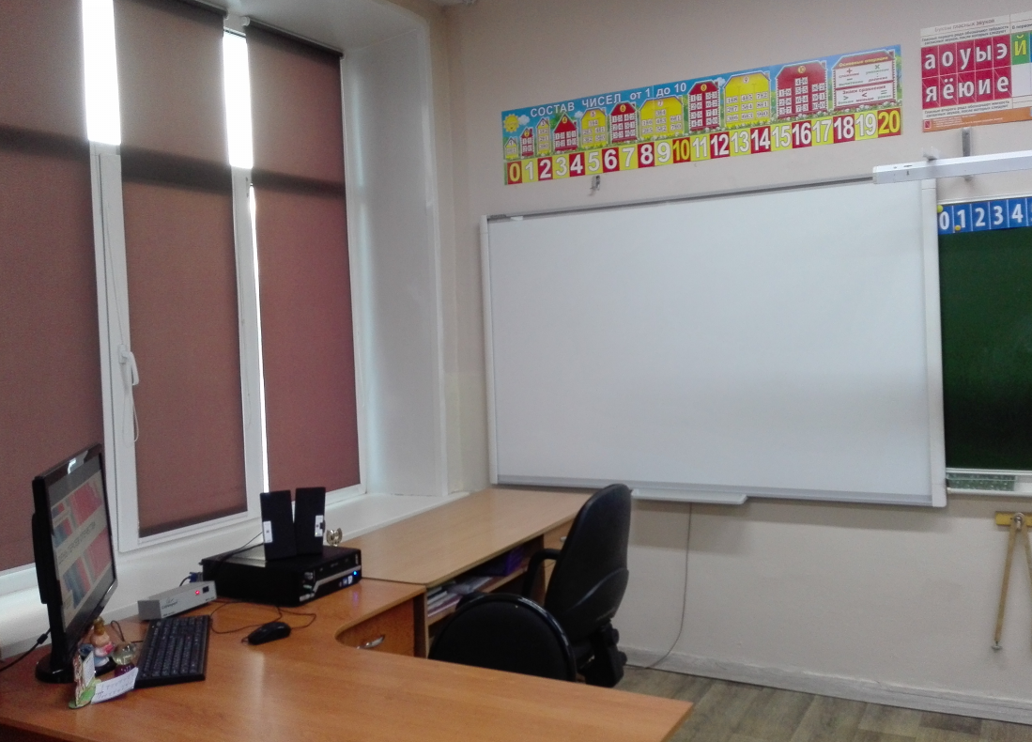
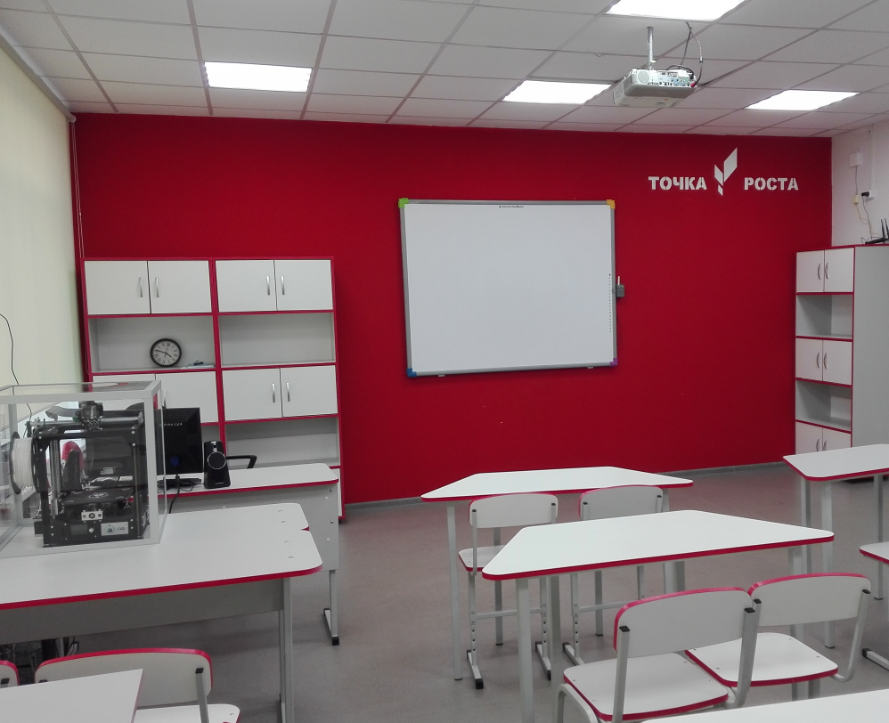
В школе имеются мультимедийные средства обучения, оргтехника, компьютерная техника, аудиотехника (акустические усилители и колонки), видеотехника (мультимедийные комплексы и проекторы, телевизоры), интерактивные доски. В 2022-2023 учебном году в школе обучаются по общеобразовательным программам 11 детей-инвалидов, из них 4 ребенка-инвалида обучаются на дому. При реализации данных образовательных программ возможно использование электронного обучения и дистанционных образовательных технологий. Так один ребёнок-инвалид обучается на дому по отдельным дисциплинам в дистанционном режиме с использованием сервисов Skype и Zoom. Для этого в образовательной организации имеется: компьютер, веб-камера и программное обеспечение. Дистанционные занятия проводятся с использованием оборудования кабинетов «Точка роста»

В 2022-2023 учебном году в школе обучаются по общеобразовательным программам 10 детей ОВЗ (вариант 7.1 7.2) и 2 ребёнка с умственной отсталостью (интеллектуальными нарушениями). Для успешного освоения образовательных программ в учебных кабинетах имеются компьютеры с выходом в Интернет, интерактивные доски.

